В МУК «Центр досуга «Радуга» работают самодеятельные творческие коллективы, любительские объединения и кружки по интересам.

Всего 15 коллективов, в них занимаются 224 человека.

«Народный» театр кукол «Чародеи» руководитель - Цурелина Е.В.
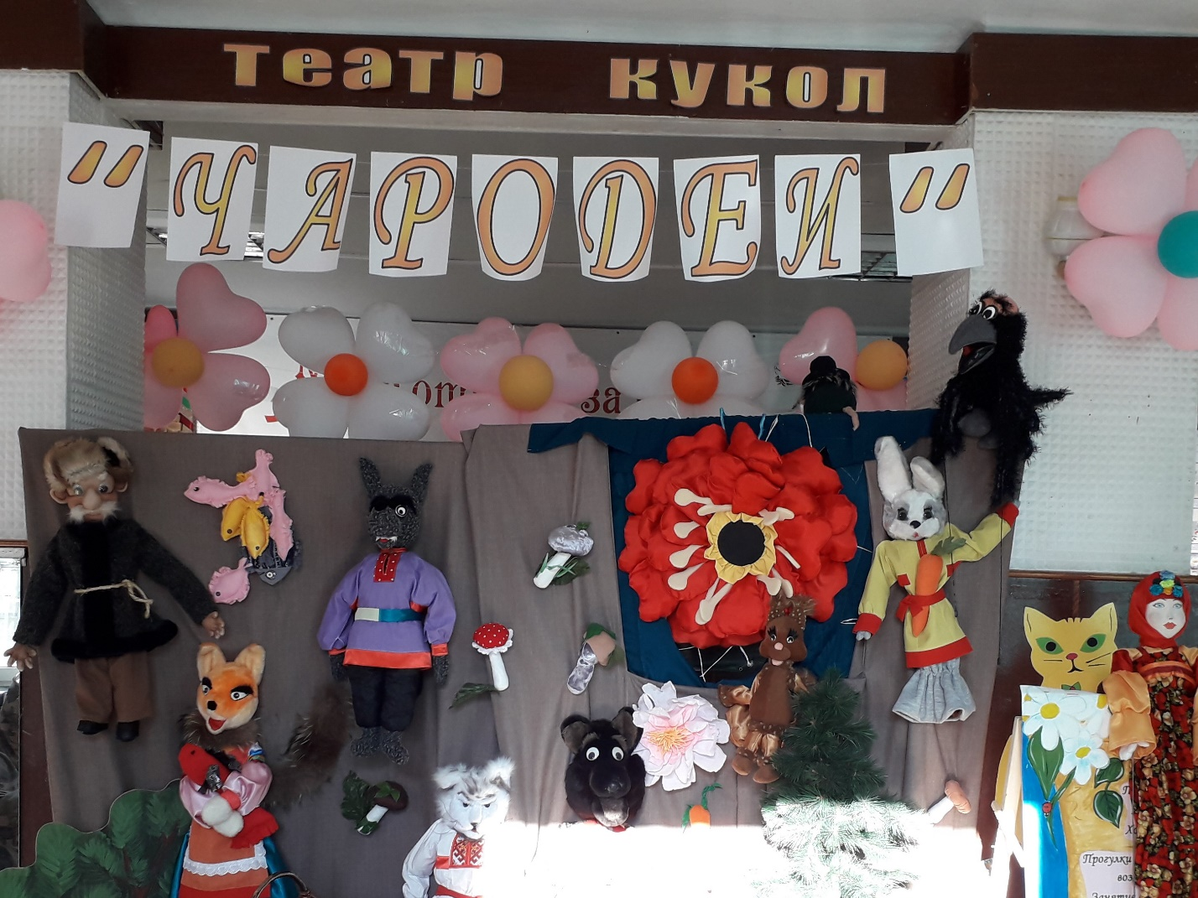

Основан театр кукол «Чародеи» в 2004 году с целью формирования эмоционально-ценностного отношения детей,
подростков и взрослых к познанию и преобразованию окружающего мира на основе творческого сотрудничества и сотворчества в кукольной театральной
деятельности.
Участниками театра являются взрослые и дети в возрасте от 65 до 13 лет, кукольный театр неоднократно является лауреатом 1 степени различных краевых конкурсов.
2019 год Указом Президента РФ объявлен годом театра. Перед участниками театра были поставлены задачи: сохранить и популяризировать отечественные театральные традиции и достижения, привлечь внимание к вопросам театрального образования. Были проведены выставки кукол и мастер классы по кукловождению для учащихся МОУ СОШ города, и людей пожилого возраста ГБУСО « Буденновский КЦСОН – социально-оздоровительное отделение».
За прошедший период времени народным театром было проведено 12 мероприятий, таких, как
- Арт- выставка кукол театра – 14.02.19г
- Кукольный спектакль «Дюймовочка» - 6.03.19г
- Кукольный спектакль «В гостях у Домового» - 5.04.19г.
- Кукольный спектакль « Муха – Цокотуха, да новый лад» - 19.04.19г
- Кукольный спектакль «Приключение солнечного зайчика» - 3.05.19г
- Игровая программа с элементами кукольного спектакля «Путешествие на поляну здоровья» - 26.07.19г
- Выставка кукол « В гостях у сказки» - 8.09.19г
- Выставка кукол « В гостях у сказки» - 21.09.19г
- Мастер – класс « Закулисье театра кукол»- 21.09.2019г
- Выставка кукол « В гостях у сказки» - 16.09.19г по 25.10.2019г
- Мастер – класс « Закулисье театра кукол»- 16.09.19г по 25.10.2019г
- Кукольный спектакль « Муха – Цокотуха, да новый лад» - 30.09.2019г

Также участники театра принимают активное участие в мероприятиях учреждения, таких как:
« Широкая Масленица» - 9.03.19г
«Первомай шагает по планете» - 01.05.2019г.
«Да здравствует второклассник» - 22.05.2019г.
«Прощай начальная школа» - 25.05.2019г
«Прощай 4 класс» - 29.05.2019г.
«Счастье, солнце, дружба – вот что детям нужно»- 31.05.2019г
«У лукоморья» - 06.06.2019г
«Инопланетная олимпиада» - 04.07.2019г
«На улице девки гуляли» - 17.05 2019г
«В школу вместе с Машей и Медведем» - 31.08.2019г
«Добро пожаловать в страну знаний» - 2.09.2019г.

«народный» детский ансамбль эстрадной песни «Искорки» - руководитель Чепуркина Е.С.
Народный детский ансамбль эстрадной песни «Искорки» основан в 2004 г
с целью формирования интереса к вокальному искусству, певческой культуры, развития умения петь естественным голосом, без напряжения, постепенно расширяя диапазон, развития музыкального слуха и голоса, частоты интонирования, четкой дикции, правильного певческого дыхания, артикуляции, развития умения петь выразительно, передавая характер песни,
совершенствование вокально-хоровых данных, приобщения детей к культурным традициям, лучшим отечественным и мировым культурным ценностям, культурного обслуживания населения посредством концертной формой деятельности.
Народный детский ансамбль эстрадной песни «Искорки» принимает активное участие в выступлениях на праздничных городских мероприятиях, проводимых учреждением таких, как праздничная программа «Первомай» 1 мая на площадке МАУ ДК г. Буденновска, в краевой акции «Утро победы в праздничном концерте в микрорайоне на площадке перед магазином «Зарница» и микрорайоне №1 города Буденновска, в праздничной программе 12 июня «Славься моя Россия» ко Дню независимости России, в концертных программах на выборах губернатора СК «Ставрополье - твой выбор» на площадке МАУ ДК г. Буденновска, медицинского колледжа, МОУ СОШ № 5, МУК «Центр досуга «Радуга».
Народный детский ансамбль эстрадной песни «Искорки» участвовал в отборочном туре районного этапа XXVI фестиваля-конкурса солдатской и патриотической песни «Солдатский конверт-2019» в МАУ ДК г. Буденновска и получили Диплом I степени. А так же приняли участие в зональном конкурсе-фестивале солдатской и патриотической песни «Солдатский конверт-2019» в городе Ставрополе и стали Лауреатами II степени.
Ансамбль в целом и отдельные солисты являются участниками многих мероприятий проводимых в городе и районе.

Кукольный кружок «Петрушка» - руководитель Полякова А.И.
Кукольный кружок «Петрушка» основан в 2005 году с целью
развития индивидуальных творческих способностей детей посредством кукольного театра и театральной деятельности.
Участниками кукольного кружка являются дети начальной школы МОУ СОШ №1 и МОУ СОШ №5
За отчетный период ребята кукольного кружка «Петрушка» познакомились с историей появления кукол-артистов, изучили правила вождения кукол, получили знания развития дикции, дыхания, выполняли упражнения на развитие внимания, памяти, работали над сценической речью. Дети разучивали роли для сказки «Кот и Лиса». Репетировали этюды с куклами.
Участники кукольного кружка «Петрушка» принимали активное участие в мероприятиях: «Масленичное путешествие» театрализовано - игровая программа, «Прощание с Азбукой» - детская тематическая программа, «Начальная школа, прощай!», «Спортивно-развлекательной программе «Путешествие в страну Здоровья», в игре –путешествии по народностям России «Вместе мы одна страна».
В марте в праздничной программе для женщин пожилого возраста и молодых инвалидов «Весна. Женщина. Любовь» ребята показали театрализованную сценку «Три мамы», читали праздничные стихотворения.
В РФ 2019 год- год театра и ребята театрального кружка выступали 22 марта в МОУ СОШ № 1 перед первоклассниками в праздничной программе «Волшебный мир театра» с показом отрывка из кукольного спектакля «Кот и Лиса».
А в игровой программе «Праздник открытых кулис» 16 марта, дети читали стихи о театре, участвовали в мастер - классе по показу управления различными видами кукол для учеников начальной школы.
Часто в кружке проводятся встречи с просмотром видео - записей кукольных спектаклей народных театров кукол. Проводятся мастер-классы по вождению кукол. Очень тесно сотрудничают с народным театром кукол «Чародеи».
Детский театральный кружок «Капитошка» - руководитель Арикова Е.А.
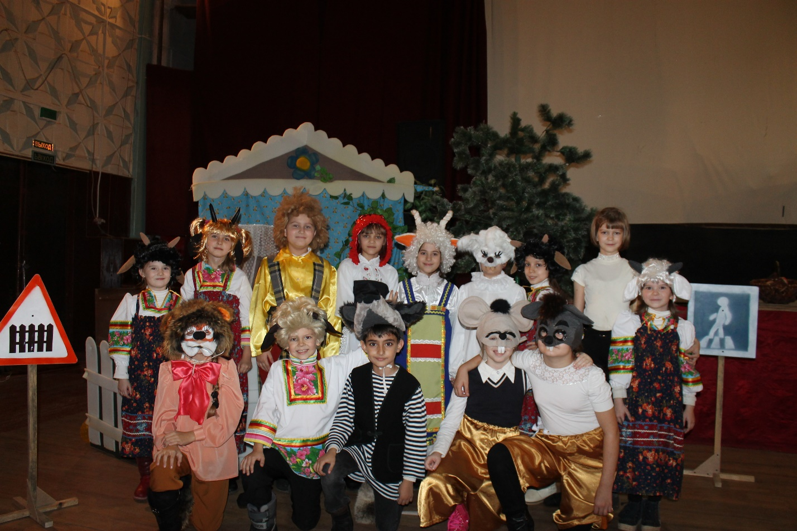
Основан кружок 2014 году с целью развития творческих способностей детей через театральную деятельность.
Задачи:
• раскрытие творческих способностей через художественный образ;
• развитие речи и звуковой культуры слова;
• развитие личностных качеств (дружеские и партнёрские отношения
между детьми);
• коммуникативные навыки;
• уважение к труду взрослых;
Участниками кружка являются дети в возрасте от 7 до 11 лет.
Дети с удовольствием посещали театральный кружок, общались друг с другом, что способствовало созданию максимально благоприятных условий для развития коммуникативной активности у детей.
Специально организованные театрализованные занятия позволили
сформировать партнерские отношения детей. Была продолжена работа над развитием творчества, детям предлагались театрализованные игры, сценки, где они могли показать свои артистические возможности.
Таким образом, были подготовлены и поставлены театрализованные представления «Масленичное путешествие», квест - игра для детей «Тайны старого театра».
В течение года в кружке работала мастерская актёра, где дети
изготавливали совместно с руководителем атрибуты к сказкам, декорации к
спектаклю. Таким образом, по результатам данной работы можно увидеть, что вовлечение детей в театрализованную деятельность способствовало
развитию у них творческих способностей.
Дети, которые посещали театральный кружок, стали более раскрепощёнными, научились импровизировать, почти совсем избавились от стеснения и скованности, стали более открытыми, легкими в общении, обрели уверенность в себе, стали более музыкальными. Приобретенные качества обязательно помогут им в будущем найти свое место в обществе, чувствовать себя уверенно и комфортно в любой ситуации.
Дети театрального кружка принимают активное участие в мероприятиях МУК «Центр досуга «Радуга».
«Сильные, ловкие, смелые» - спортивно развлекательная программа .
«А ну-ка , девочки!» - игровая программа
«Широкая Масленица»» - народное гуляние
«Прощание с Азбукой» - праздничная программа
«Путешествие в страну здоровья» - развлекательная программа в рамках акции « Азбука здоровья»
«Фунтик ищет друзей» - развлекательная программа.

Фольклорный ансамбль «Горница» - руководитель Войлоков Н.И.
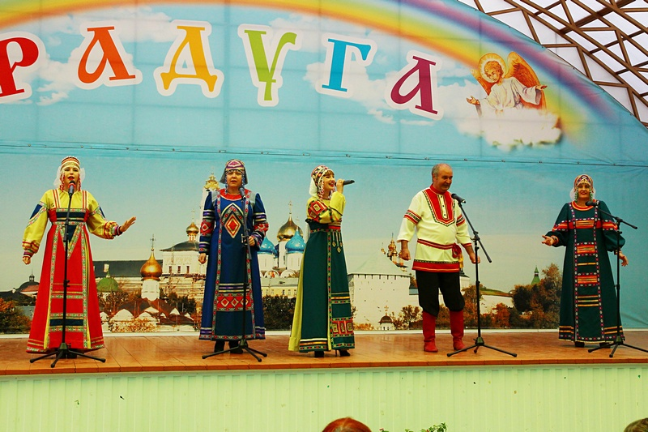

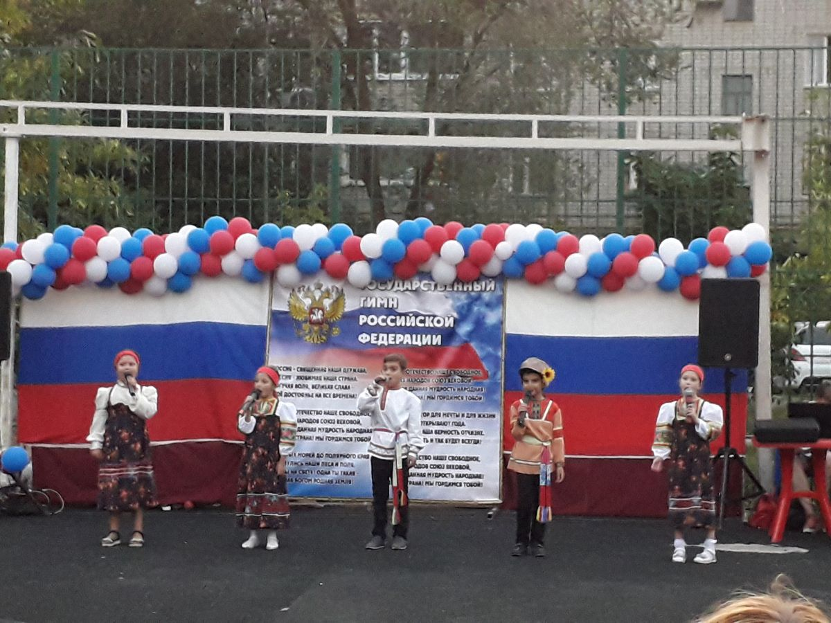
Ансамбль «Горница» - это фольклорный ансамбль и его направление это устное словесное и музыкальное народное творчество. Ансамбль участвует в обрядовых праздниках таких, как «Вербное Воскресение» и «Христос Воскрес», где знакомит детей с традициями православного христианства,
принимал участие в Епархиальном фестивале «Христос Воскресе – радость моя» в с. Арзгир и Пасхальном фестивале «Светлое Христово Воскресение» в г. Буденновске. Организован ансамбль в 2007 году.
Коллектив за период с 01.01.2019 г. по сентябрь 2019 года участвовал в 31мероприятии: в мероприятиях МУК «Центр досуга «Радуга», городских и районных фестивалях и конкурсах.
В январе 2019 года принял участие в Межрайонном фестивале народной обрядовой культуры «Уведливая (приветливая) старина» в с. Левокумское стал дипломантом 2 степени в номинации «Традиционная песня»
Также в январе принял участие в праздничной программе «Прощание с Азбукой» в МУК «Центр досуга «Радуга».
В феврале ансамбль участвовал в 3 мероприятиях:
- в МОУ СОШ № 5 в этнографическом мероприятии «Жизнь и быт казаков Некрасовцев» и тематической программе для детей «Наша армия самая сильная»
- в концертной программе в ГКУСО «Буденновский социальный реабилитационный центр для несовершеннолетних «Искра»
В марте 2019 года праздничные мероприятия, посвященные Международному женскому дню, с участием фольклорного ансамбля прошли в МФЦ г. Буденновска и МОУ СОШ № 5.
В гимназии № 7 ансамбль участвовал в мероприятии «Казачество на страже Отечества».
В апреле и в мае ансамбль участвовал в праздничных программах «Первомай шагает по планете», «Мыслите Добро», «Соседи добрые друзья», «Аз свету мир» и мероприятии, посвященному празднованию Дня Победы «На солнечной поляночке».
Летние мероприятия также не обходятся без участия фольклорного ансамбля «Горница», это концертные программы «Здравствуй лето золотое», «Вместе весело шагать», «Славься моя Россия», «Папа, мама, я – отличная семья», «Гордо реет флаг России».
Также ансамбль принял участие в зональном мастер-классе по жанрам народного творчества, который провел краевой Дом Народного творчества в ДМШ с. Прасковея.
Начало учебного года не прошло без участия солистов ансамбля «Горница», которые открыли линейку в МОУ СОШ № 5 песней «Учат в школе».
Тема патриотического воспитания детей, неразрывность с его историей, культурой, достижениями, проблемами продолжились в четырех концертных программах в Единый день голосования на избирательных участках г. Буденновска.
В сентябре фольклорный ансамбль «Горница» принял участие в Епархиальном фестивале казачьей песни и танца «Играй, гармонь казачья!», который прошел в Архиерейском подворье при храме-часовне прп. Сергия Радонежского в станице Незлобной и в районном конкурсе-фестивале в с.Архангельское «Казачьему роду нет переводу».
Фольклорный ансамбль ГОРНИЦА в 2020 году стал:
1.04.11.2020 –дипломанты межрайонного фестиваля-конкурса национальных культур «РАДУГА» 2. 17.11.2020 –Всероссийский творческий конкурс «ТАЛАНТОХА» АНСАМБЛЬ ПОБЕДИТЕЛЬ (1 МЕСТО) (возраст 9 лет) 3. 24.11.2020 Международный конкурс для детей и молодежи «ЮНЫЕ ТАЛАНТЫ», солистка Виктория Дегтярева 2 место и Жамкачиев Артур 2 место. 4. декабрь 2020 – дипломанты VI фестиваля православной культуры и традиций малых городов и сел РУСИ «СОФИЯ-2020»
В 2021 году фольклорный ансамбль Горница стал Лауреатом 1 степени Межрайонных фестивалей «Уведливая старина» и Солдатского конверта.

Танцевально-спортивный клуб «Терпсихора» - руководитель Кочегина О.С.
Танцевально-спортивный клуб «Терпсихора» работает с 2014 г.
Цель клуба: Развитие танцевального спорта
Танцевально- спортивный клуб «Терпсихора» в 2019 году принимал активное участие в праздничных мероприятиях города, украшая их красочными выступлениями:
1 мая на площадке МАУ ДК города Буденновска ребята клуба «Терпсихора» участвовали в праздничной концертной программе «Первомай!»,
в краевой патриотической акции «Утро Победы» на площадке в микрорайоне около магазина «Зарница» и в праздничном концерте 2 мая в микрорайоне №1,
в праздничной программе ко Дню 8 марта в ДК и 23 февраля в агро-техникуме села Прасковея,
12 июня «Славься моя Россия» ко Дню независимости России в парке им. Ю.Гагарина,
в концертной программе на выборах губернатора СК «Ставрополье - твой выбор»
31 мая участники клуба украсили своими выступлениями праздничную программу ко Дню защиты детей для ребят с ограниченными возможностями «Счастье, солнце, дружба - вот, что детям нужно!»,
1 июня в микрорайоне Северный участвовали в концертной программе ко Дню защиты детей.
Ребята танцевально-спортивного клуба «Терпсихора» принимали участие 30 марта в открытом первенстве по бальным танцам предгорного муниципального района города Ессентуки и 2 июня в открытом первенстве муниципального образования в городе Буденновске, турнире по спортивным танцам.

Духовой оркестр - Руководитель Катранов Г.Л.
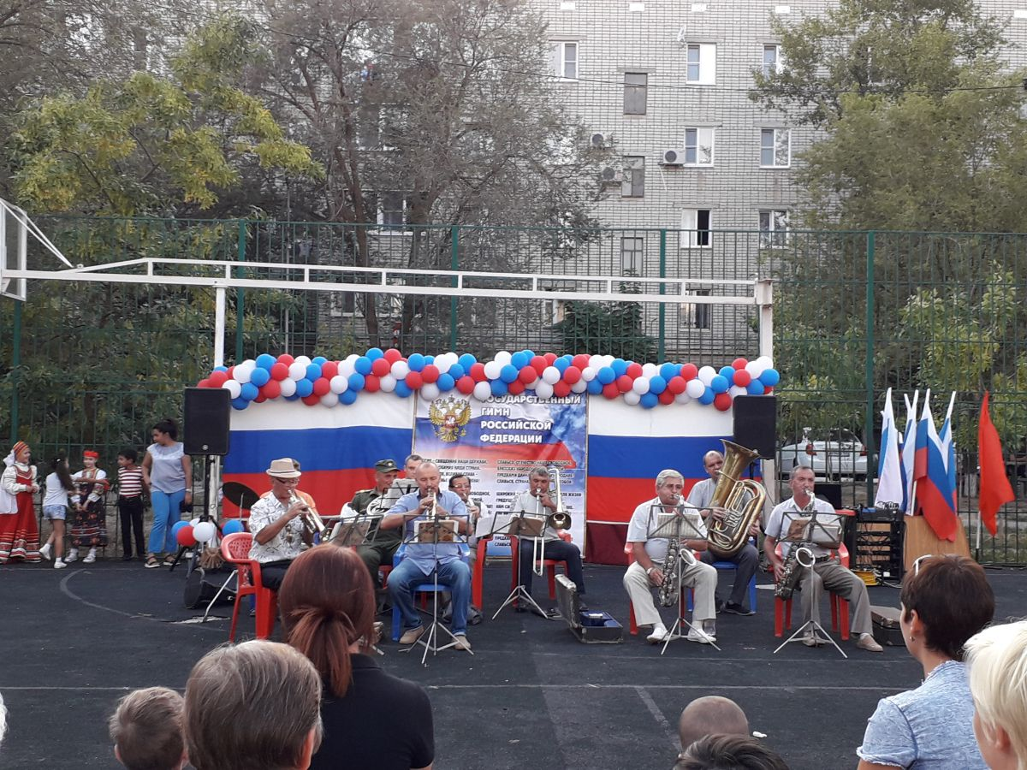
Духовой оркестр основан в 1975 году

Цели и задачи коллектива.
Основная цель и задачи духового оркестра:
- пропаганда духовой музыки, русских, зарубежных советских и современных композиторов;
- вовлечение молодежи в состав оркестра;
- патриотическое воспитание;
- художественно-эстетическое воспитание;
- участие в массовых мероприятиях, тематических вечерах, смотрах, конкурсах;
- совершенствование исполнительского мастерства;
В состав духового оркестра входит 12 человек
Участники оркестра постоянно занимаются оттачиванием своего профессионального уровня и развитием художественно-эстетического мышления. В любом деле применяют творческий подход, пытаются освоить родственные инструменты, принимают участие в праздничных мероприятиях города.
Начиная с 1 мая и по 1 октября, духовой оркестр популяризирует искусство российской духовой музыки и повышает культурный уровень жителей и гостей города Буденновска.
В этот период времени духовой оркестр играет каждую субботу в 10.00 в парке им. Ю.Лермонтова., а по праздничным или каким либо торжественным и календарным датам оркестр играет по месту проведения массовых мероприятий.
Духовой оркестр создавал праздничную атмосферу во время мероприятий:
1мая перед праздничной программой «Первомай»,
9 мая концерт ко Дню победы,
12 июня ко Дню независимости России,
23 и 24 августа концерты ко Дню флага по месту жительства, это пос. Фабрика и микрорайон № 3,
8 сентября на выборах губернатора СК около ДК МАУ города Буденновска и медицинского колледжа,
21 сентября на День города.

Молодежная рок-группа «Ремонт и Пошив», руководитель Самсоненко А.В.
В 2011 году была собрана рок-группа «Ремонт и Пошив». Группа состоит из 4 человек. На протяжении этих лет, состав группы менялся. Всем участниках рок группы от 25 до 35 лет.
Рок-группа «Ремонт и Пошив» активно принимает участие во многих мероприятиях МУК «Центр досуга «Радуга», а также выступают на различных концертах, фестивалях и конкурсах. Где занимают призовые места.
В 2019 году рок-группа «Ремонт и Пошив» принимали участие в таких мероприятиях, как:
26.01.19. – концерт группы «Ремонт и Пошив» в баре «ROCK» г.Минеральные воды.
31.01.19. – совместный концерт «Рок ПАТИ» рок-групп «Ремонт и Пошив» и «Асфальт».
17.03.19. – концерт рок-группы «Ремонт и Пошив» вклубе «Play Пой».
21.06.19. – участие группы «Ремонт и Пошив» в фестивале «ГОП STOK 2019».
06.07.19. – участие группы «Ремонт и Пошив» в концерте рок-группы «Асфальт».
08.09.19. –концерт «Рок-Сентябрь LIVE» группы «Ремонт и Пошив» на выборах 2019.
28.09.19 участие в концертной программе ко Дню г.Минеральные Воды.

клуб «Семейный очаг»
Руководитель- Цурелина Е.В.
Клуб «Семейный очаг» работает с 2007 года
Цели: Общение единомышленников на основе общих интересов и увлечений. Объединение людей, занятых социально-полезной культурно-досуговой деятельностью в целях удовлетворения многообразных запросов и интересов в сфере свободного времени.
Большинство встреч проходит с людьми пожилого возраста и молодыми инвалидами, со взрослым населением. Очень тесно сотрудничает с ГБУСО КЦСОН социально-оздоровительное отделение.
Встречи проходят один раз в месяц.
Это просмотры советских кинофильмов, участие в праздничных концертах, массовых мероприятиях, проводы на пенсию, дни рождения, юбилеи, капустники, просмотры кукольных спектаклей, участие в субботниках, тематические программы, чаепития.
Очень интересная встреча прошла 14 января «Веселая история в Старый новый год» - театрализованное представление с танцами по показу и чаепитием. Это мероприятие было отмечено в газете «Вестник Прикумья».
Нужно отметить мероприятие «Весна Победы», которое было проведено совместно с ГБУСО КЦСОН социально-оздоровительным отделением. Хорошие концертные номера на военную тематику, исполнение песен военных лет, угощение настоящей вкусной армейской кашей.
Праздничная программа «Женщина. Весна. Любовь» ко дню 8 Марта запомнилась участникам клуба замечательным концертом с участием студентов из медицинского колледжа, агро-техникума, СГПИ, СШБ, порадовали своим выступлением дети из «Кукольного кружка «Петрушка».
Участники клуба «Семейный очаг» 22 июня посмотрели фильм «Белорусский вокзал» и документальный фильм «Фильм о фильме», в рамках Всероссийской акции «Великое кино Великой страны».
Оригинальные проводы на пенсию сотрудника МУК «Центр досуга «Радуга» зав. костюмерной Бочкаревой Е.П. были проведены в клубе в форме юмористического «капустника» с показом фильма о работе Елены Петровны, её костюмах, куклах.
Участники клуба «Семейный очаг» принимали активное участие в Пасхальном фестивале, в выборах губернатора СК, в мероприятии «Моя гражданская позиция: коррупции нет» и др.

Детский кружок народного творчества «Затейник» - руководитель Войлоков Н.И.
В наше время высоких технологий мы все реже возвращаемся к традициям и обычаям русского народа. В кружке знакомят детей с народным творчеством, народными традициями и передачей их из поколения в поколение. Развивать в детях любовь и уважение к народной культуре, музыкальному фольклору, способность к общению, уважение к родному очагу- вот главная задача кружка и его руководителя Войлокова Н.И. В кружке 18 человек. Занятия проходят два раза в неделю на базе МОУ СОШ № 5, в рамках внеклассных часов. Так же дети участвуют в мероприятиях, которые проходят в МУК «Центр досуга «Радуга»
В 2019 году в клубе «Затейник» кроме еженедельных занятий прошли мероприятия:
19.04.2019 г. Обряд весеннего праздника «Вербное Восресенье»
29.04.2019 г. тематическое мероприятие «Христос Воскресе»
Дети из клуба принимали участие в мероприятиях:
03.04. 2019 года «Здравствуй птичья страна»
30.04.2019 в праздничной программе «Первомай шагает по планете»
17.05.2019 в игровой программе «Аз свету мир»
А 09.09.2019 года в клубе «Затейник» поздравляли детей, у которых день рождение был летом в игровой программе «Поздравляем с днем рождения»
Работа в клубе охватывает несколько направлений: знакомство с изготовлением народных инструментов, которые руководитель долгое время изготавливает своими руками. Музыкальный фольклор, на примере фольклорного ансамбля «Горница», которым руководит Войлоков Н.И. Для понимания детей начальных классов легче понять фольклорную музыку на примере. А также они сами принимают участие в обрядовых праздниках с песней и хороводами. В летнее время дети на каникулах приходили в МУК «Центр досуга «Радуга» и играли на спортивной площадке, учили и пели русские народные песни и принимали участие в мероприятиях, которые проводились в МУК «Центр досуга «Радуга»

клуб «Юный натуралист» руководитель – Жевнодей Н.В.
Начальная школа – начальный этап становления человеческой личности. В этот период закладываются основы личностной культуры. Ребенок в этот период учится правильно относиться к объектам природы, к себе и людям как к части природы, к вещам и материалам природного происхождения, которыми он пользуется.
В клубе Юный натуралист 20 школьников 2 классов МОУ СОШ № 5. Ребята занимаются два дня в неделю по 1 часу. Один день - занятия в клубе по темам и второй день - общение с природой, наблюдение за изменениями в природе в парке им. Ю.А. Гагарина. Наступила осенняя пора и ребята с удовольствием собирают листья для гербария, который они сами сделают на занятиях. В клубе проводятся выставки рисунков, дети участвуют в мероприятиях, которые проводятся в МУК «Центр досуга «Радуга» и школе № 5. Читают стихи о природе, смотрят видеофильмы о животных и изучают травы, которые можно собрать в Ставропольском крае.
В 2019 году с участием ребят из клуба проведены 7 тематических мероприятий:
04.03.2019 г. «Мы в ответе за тех, кого приручили» в МУК «Центр досуга «Радуга»;
07.03.2019 г. «В этот день весной согретый, все цветы, улыбки Вам», для учителей начальных классов школы № 5, приуроченный к празднику 8 марта. (чтение стихов)
11.03.22019 г. выставка рисунков на тему «Весна», в МУК «Центр досуга «Радуга»;
01.04.2019 мероприятие с выставкой рисунков «Ласточка с весною в сени к нам летит» в МУК «Центр досуга «Радуга»;
03.04.2019 г. мероприятие, приуроченное к Дню птиц «Здравствуй птичья страна», с показом документального фильма в МУК «Центр досуга «Радуга»
30.04.2019 г. участие в мероприятии «Первомай шагает по планете» с чтением стихов о весне и цветах в МОУ СОШ № 5.
18.09.2019 г. Мероприятие с разгадыванием ребусов на тему «Лекарственная аптека», о лечебных травах, которые растут на территории Ставропольского края.

молодежный клуб «Струны гитары» Штарев Д.В.
Молодежный клуб «Струны гитары» работает с 2017 г.
С целью создания условий для открытия в каждом ребенке неповторимой индивидуальности посредством музыки, сделать обучение эмоционально насыщенным, создать на занятии атмосферу радости, раскованности и непосредственности.
Задачи:
Образовательные:
1. познакомить со строением и происхождением шестиструнной гитары
2. овладеть основными приемами игры на гитаре
3. уметь ставить аккорды.
Развивающие:
– развитие музыкальной памяти, слуха и ритма;
– развитие творческих и исполнительских навыков при исполнении песен под аккомпанемент гитары.
Воспитательные:
– воспитание художественного музыкального вкуса;
– воспитание всесторонне
– развитой гармонической личности.
Участники молодёжного клуба «Струны гитары» принимали участие в мероприятиях учреждения, посвященных Дню студента (в концертной программе для студентов «От сессии до сессии живут студенты весело!», ко Дню влюбленных «Я признаюсь тебе в любви!», в праздничной программе ко Дню Защитника Отечества для людей пожилого возраста, в концерте «Милые женщины, для вас!» в МОУ СОШ № 1,в мероприятии музыкальная гостиная «Незабываемые песни незабываемой войны» для детей из реабилитационного центра «Искра», ко всемирному Дню сердца «Мы выбираем жизнь».

